 | STAATSCOURANT | Nr. 5360
 | STAATSCOURANT | 24 februari
 | STAATSCOURANT | 2022
 | Officiële uitgave van het Koninkrijk der Nederlanden sinds 1814.

Kennisgeving ontwerpinstemmingsbesluit op het winningsplan Maasland voor aardwarmtewinning bij Maassluis, Ministerie van Economische Zaken en Klimaat
De Minister van Economische Zaken en Klimaat heeft een ontwerpinstemmingsbesluit opgesteld voor de instemming met het winningsplan Maasland voor de winning van aardwarmte (geothermie). Van 25 februari 2022 tot en met 7 april 2022 ligt het ontwerpinstemmingsbesluit ter inzage. Iedereen kan reageren op het ontwerpinstemmingsbesluit met een zienswijze. In deze kennisgeving staat hoe dat gaat.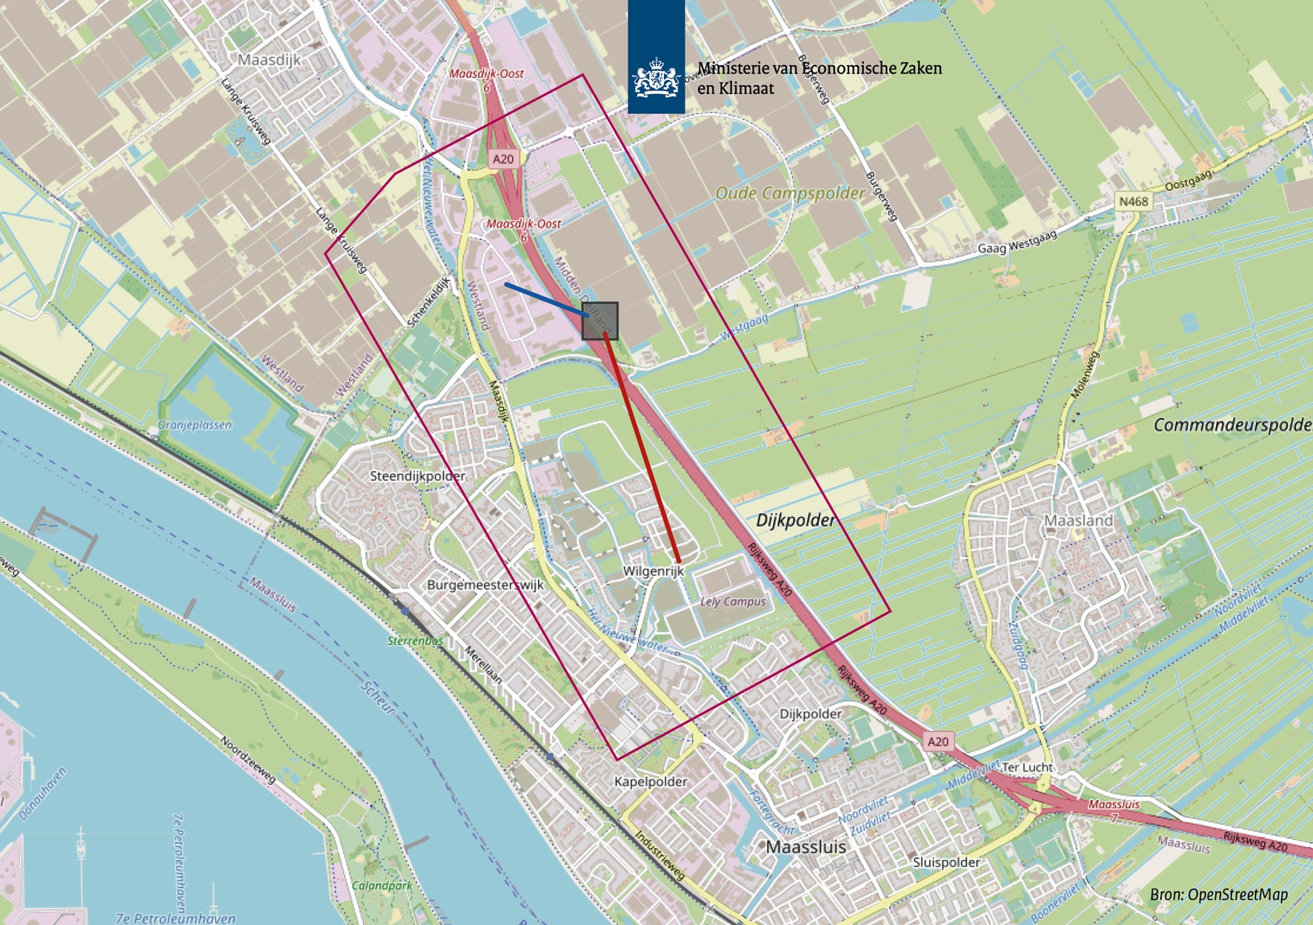

Voorgeschiedenis van de huidige situatie
Om aardwarmte te mogen winnen moeten vergunninghouders op basis van de huidige Mijnbouwwet onder andere een goedgekeurd winningsplan hebben. In een onderbouwd en goed gedocumenteerd plan moet de vergunninghouder duidelijk maken hoe hij de productie van aardwarmte wil gaan uitvoeren.
In Nederland zijn ongeveer 20 aardwarmtesystemen die op dit moment aardwarmte winnen. Voor deze aardwarmtesystemen zijn in het verleden winningsvergunningen en omgevingsvergunningen afgegeven, maar in veel gevallen was nog niet ingestemd met een winningsplan. Het aardwarmtesysteem Maasland is er daar een van. Dit komt doordat de voorwaarden waaraan een winningsplan moet voldoen voor aardwarmtewinning nog niet waren opgenomen in de Mijnbouwwet en -regelgeving. Aspecten die normaal gesproken in het winningsplan worden beoordeeld zijn in die periode tijdelijk beoordeeld in andere vergunningen die nodig zijn voor aardwarmtewinning en het Staatstoezicht op de Mijnen heeft toezicht gehouden op de winning vanuit het oogpunt van veiligheid, schade en milieu.
Om dit knelpunt op te lossen is, op basis van de Mijnbouwwet en -regelgeving in 2019 een format ontwikkeld voor een aardwarmte winningsplan. Dit format is aan alle vergunninghouders verzonden met het dwingende verzoek om een winningsplan conform dit format aan te leveren bij het Ministerie van Economische Zaken en Klimaat. Met het voorliggende ontwerpinstemmingsbesluit voor Maasland komt een einde aan een tijdelijke situatie waarbij aardwarmte werd gewonnen zonder ingestemd winningsplan.

Het aardwarmteproject in Maassluis
Geopower Exploitatie B.V. (hierna: Geopower) wint sinds 2018 aardwarmte bij Maassluis. Deze warmte wordt gewonnen om de lokale glastuinbouwsector van duurzame warmte te voorzien. Geopower heeft daarom een verzoek tot instemming met het winningsplan Maasland ingediend bij de Minister van Economische Zaken en Klimaat. Het winningsplan Maasland gaat over een bestaand aardwarmtesysteem. Geografisch gezien ligt het aardwarmtesysteem in de provincie Zuid-Holland, in de gemeenten Maassluis, Midden-Delfland en Westland en in het verzorgingsgebied van het Hoogheemraadschap van Delfland, waarbij de warmtewinning zal plaatsvinden vanaf de mijnbouwlocatie aan de Westgaag in Maasland binnen het gebied van de winningsvergunning Maasland.

Winningsplan Maasland
Het winningsplan Maasland beschrijft de winning van aardwarmte door Geopower. Het winningsplan Maasland geeft onder meer een beschrijving van de verwachte totale hoeveelheid te onttrekken water, de hoeveelheden jaarlijks te onttrekken water, de temperatuur van het onttrokken en geïnjecteerde water, de maximale injectiedruk, de bodembeweging als gevolg van de winning en de maatregelen ter voorkoming van schade door bodembeweging.
De betrokken decentrale overheden zijn gevraagd advies te geven op het winningsplan Maasland. Daarnaast zijn TNO, Staatstoezicht op de Mijnen (SodM), de Technische commissie bodembeweging (Tcbb) en de Mijnraad om advies gevraagd. Alle uitgebrachte adviezen zijn meegenomen in het ontwerpinstemmingsbesluit en zitten bij de onderliggende stukken die ter inzage liggen.

Huidig beleid voor aardwarmte
Op dit moment is een groot deel van Nederland nog afhankelijke van aardgas. Om dit af te bouwen is het nodig om over te stappen op duurzame alternatieven, zoals aardwarmte. Aardwarmte speelt een belangrijke rol in de verduurzaming van de warmtevoorziening en is daarmee een goede optie voor de overgang naar een CO2-arme energievoorziening. In het Regeerakkoord zijn ambitieuze plannen aangekondigd op het gebied van klimaat en energie. Twee belangrijke pijlers onder de nationale ambitie zijn de Klimaatwet en het Klimaatakkoord (Kamerstuk 32 813, nr. 342). Het akkoord gaat over vijf sectoren: industrie, gebouwde omgeving, elektriciteitssector, transport en landbouw en natuur.

Waar kunt u de stukken inzien?
U kunt van 25 februari 2022 tot en met 7 april 2022 het ontwerpinstemmingsbesluit en de onderliggende stukken inzien op www.mijnbouwvergunningen.nl/maasland en op afspraak op het Ministerie van Economische Zaken en Klimaat.
Voor meer informatie over de terinzagelegging en voor het maken van een afspraak om het dossier fysiek in te zien kan contact opgenomen worden met medewerkers van het Ministerie van Economische Zaken en Klimaat. Contactgegevens staan onderaan deze kennisgeving.

Uw zienswijze indienen
Vindt u dat er onjuistheden in het ontwerpinstemmingsbesluit staan of dat uw belangen onvoldoende zijn meegewogen? Dan kunt u van 25 februari 2022 tot en met 7 april 2022 een zienswijze indienen op het ontwerpinstemmingsbesluit Maasland. U kunt hierbij denken aan:
− Staan er naar uw mening onjuistheden in het ontwerpinstemmingsbesluit?
− Zijn er zaken en/of belangen over het hoofd gezien?
− Wordt u geraakt in uw belang? Zo ja, kunt u dit toelichten?
U dient in uw zienswijze duidelijk aan te geven op welke onderdelen van het ontwerpinstemmingsbesluit u reageert en uw zienswijze te onderbouwen met argumenten. U kunt uw zienswijze schriftelijk indienen door een brief te sturen naar:
Ministerie van Economische Zaken en Klimaat
Inspraakpunt winningsplan Maasland
Postbus 111
9200 AC Drachten
Uw brief kan alleen als zienswijze in behandeling worden genomen als u ondertekent met uw naam en adres. Dit geldt ook voor eventuele medeondertekenaars. Zienswijzen per e-mail worden in deze procedure niet geaccepteerd.

Wat zijn de vervolgstappen?
Alle zienswijzen en reacties worden betrokken bij het definitieve besluit. In een Nota van Antwoord wordt opgenomen of en op welke wijze de zienswijzen en reacties in het definitieve besluit zijn verwerkt. Hierop staat beroep open. De publicatie van het definitieve besluit wordt te zijner tijd aangekondigd in onder andere de Staatscourant en in huis-aan-huisbladen. Tevens krijgen alle indieners van een geldige zienswijze persoonlijk een brief van het ministerie ter kennisgeving van de publicatie van het definitieve besluit.

Wilt u meer weten?
Kijk op www.allesoveraardwarmte.nl, www.geothermie.nl, www.mijnbouwvergunningen.nl/maasland en op www.nlog.nl/aardwarmte voor meer informatie over aardwarmte in Nederland en over het aardwarmteproject bij Maassluis.
Voor nadere informatie over het aardwarmteproject Maasland, het ontwerpinstemmingsbesluit, de procedure of het mondeling inspreken kunt u tijdens kantooruren contact opnemen met de heer M.E. Kuiper (telefoon: 070 378 68 14; e-mail: m.e.kuiper@minezk.nl).

